Комплексы бодрящей гимнастики
для детей раннего возраста

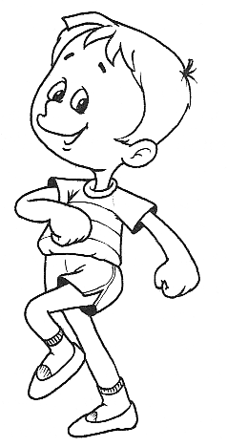

Составлено по материалам Интернет-сайтов
Сентябрь

В кроватках
- «Потягивание»
Потягунушки, потягунушки!
Поперёк толстунушки,
А в ножки ходунушки,
А в ручки хватунушки,
А в роток говорок,
А в головку разумок!

- «Кулачки-ладошки»
В прятки пальчики играли
И головки убирали –
Так, так и вот так,
Наши пальчики играли.
(упражнение на сжимание и разжимание пальцев рук)

- Нарядили ножки
В новые сапожки.
(поочерёдное поднимание ног, поглаживание голеностопной части)

Возле кроваток
Вы шагайте, топайте, (ходьба на месте с высоким подниманием колена)
По лужицам не шлёпайте,
В грязь не заходите,
Сапожки не мочите!
Маленькие ножки (ходьба на месте мелкими топающими шажками)
Шагают по дорожке,
Топ-топ, топ-топ,
А сейчас все дружно – стоп!
(повторить 2 раза)

Ходьба босиком по «Дорожке здоровья»
(массажные коврики, пуговицы, ребристая доска, следы)

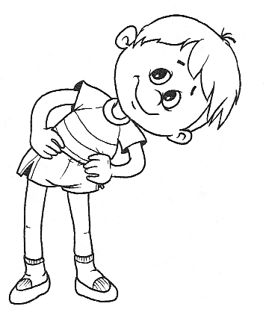
Октябрь

В кроватках
- «Обезьянки рвут бананы»
И.п. – лёжа на спине, руки согнуты в локтях перед грудью. Поочерёдное выпрямление рук вперёд (3-4 раза каждой рукой).

- «Бегемотики греют животики»
И.п. – лёжа на спине, руки вытянуты вдоль туловища (греем животик).
Перевернуться на живот (греем спинку), вернуться в исходное положение (3-4 раза).

- «Жуки»
Жук упал и встать не может,
Ждёт он, кто ему поможет.
(активные движения руками и ногами одновременно)

Возле кроваток
Рано утром на полянке
Так резвятся обезьянки.
Левой ножкой: топ-топ!
Правой ножкой: топ-топ!
Руки вверх, вверх, вверх!
Кто поднимет выше всех?
Руки вниз – и наклонились,
На пол руки опустились.
А теперь на четвереньках
Погуляем хорошенько.
А потом мы отдохнём,
По дорожке все пойдём!
(движения выполняются в соответствии с текстом)

Ходьба босиком по «Дорожке здоровья»
(массажные коврики, пуговицы, ребристая доска, следы)
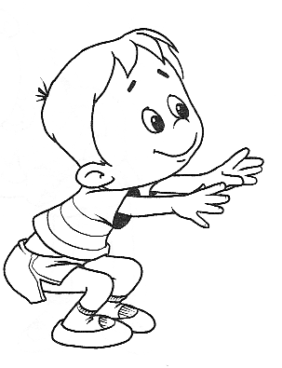
Ноябрь

В кроватках
- «Потягивание»
Наши кошечки проснулись,
Потянулись, оглянулись,
С боку на бок повернулись –
Тёте…(имя воспитателя) улыбнулись.

- Есть у кошки лапки,
Лапки, цап-царапки.
(сгибание-разгибание кистей рук)

- Сшили нашей кошке
Красные сапожки.
(поочерёдное поднимание ног, поглаживание ног руками)

Возле кроваток
Киска, киска, киска – брысь.
На дорожку не садись! (топают ногами на месте)
Наши деточки пойдут,
Через киску упадут – ой! (присаживаются, закрывают лицо руками)

Ходьба босиком по «Дорожке здоровья»
(массажные коврики, пуговицы, ребристая доска, следы)

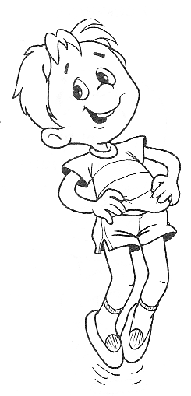

Декабрь

В кроватках
Это кто у нас проснулся? (потереть глазки кулачками)
Кто так сладко потянулся? (потянуться, подняв руки вверх)
Потягушки-потягушечки
От носочков до макушечки. (потянуться вверх сначала одной рукой, потом другой, затем двумя руками)
Уж мы тянемся-потянемся, (сесть на кровати, потянуться двумя руками вверх)
Маленькими не останемся (движение указательным пальчиком из стороны в сторону)
Вот уже растём, растём
Подросли? Теперь встаём! (встают с кроватки)

Возле кроваток
Зайка беленький сидит
И ушами шевелит.
Вот так, вот так –
Он ушами шевелит (присаживаются на корточки и покачивают головой)
Зайке холодно сидеть,
Надо лапочки погреть.
Хлоп, хлоп, хлоп, хлоп –
Надо лапочки погреть (хлопают в ладоши)
Зайке холодно стоять,
Надо зайке поскакать.
Прыг-скок, прыг-скок,
Надо зайке поскакать (поскоки на двух ногах на месте)
Кто-то зайку испугал,
Зайка прыг…и ускакал (дети убегают из спальни)

Ходьба босиком по «Дорожке здоровья»
(массажные коврики, пуговицы, ребристая доска, следы)

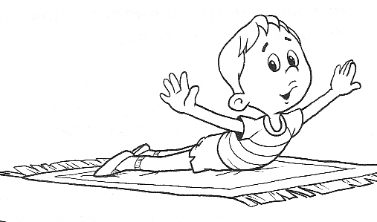
Январь

В кроватках
«Потягивание»
Потянулись, потянулись!
Поскорее все проснулись!
День настал давным-давно,
Он стучит в твоё окно!

Возле кроваток
«Музыканты»
Мы играем на гармошке, (разводят руки в стороны и соединяют у груди)
Громко хлопаем в ладошки, (хлопки в ладоши)
Наши ножки – топ, топ, топ! (топают ногами)
Наши ручки – хлоп, хлоп, хлоп! (хлопки в ладоши)
Вниз ладошки опускаем, (опустить руки вниз, потрясти кистями)
Отдыхаем, отдыхаем.

Ходьба босиком по «Дорожке здоровья»
(массажные коврики, пуговицы, ребристая доска, следы)

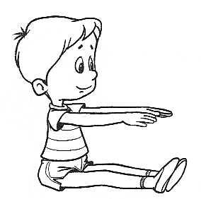

Февраль

В кроватках
«Потягивание»
Мышки глазки открывали
И зарядку делать стали:
Мышки лапки поднимали, (лёжа на спине, поднимание рук вверх)
А потом их опускали.
И сгибали ловко ножки, (лёжа на спине, сгибание и разгибание ног)
Словно мчались по дорожке.
А потом они игрались, (лёжа на животе, перекаты с боку на бок)
На животике качались.

Возле кроваток
Дружно мышки все вставали,
Ловко-ловко прыгать стали (прыжки на двух ногах)
Мышки-мышки, поспешите –
Ножками потопочите (ходьба на месте с поворотом головы влево-вправо)
Друг на друга посмотрите
И опять потопочите.

Ходьба босиком по «Дорожке здоровья»
(массажные коврики, пуговицы, ребристая доска, следы)
Вот дорожка из камней,
Мы пройдём сейчас по ней.
Мышки низко приседают (ходьба в полуприсяде по «камушкам»)
И по камушкам шагают.
Дальше тянется дорожка (идут дальше по дорожке здоровья)
Мы по ней пройдём немножко.
Вот дорожка, проходите,
Кошку вы не разбудите.
Постарайтесь так пройти,
Чтоб с дорожки не сойти!

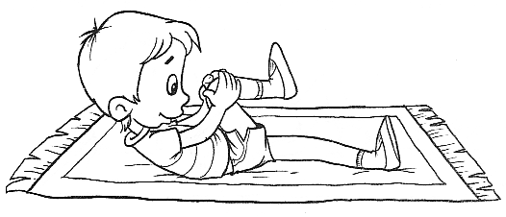
Март

В кроватках
«Потягивание»
Вы проснулись? – Да!
Улыбнулись? – Да!
С боку на бок повернулись. (повороты)
Ручками подвигаем, (хаотичные движения руками)
Ножками подрыгаем. (поднять ноги вверх, подвигать ими в воздухе)
Ещё раз потянулись, (потянуться обеими руками вверх)
Все ли вы проснулись?

Возле кроваток
По ровненькой дорожке,
Шагали наши ножки (ходьба)
По кочкам, по кочкам (прыжки)
В ямку бух! (присели)
Воспитатель: Где мои детки?
(детки встают) – Вот они!

Ходьба босиком по «Дорожке здоровья»
(массажные коврики, пуговицы, ребристая доска, следы)

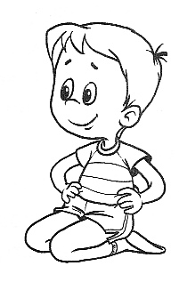

Апрель

В кроватках
«Побудка»
Кто спит в постели сладко?
Давно пора вставать.
Пойдёмте на зарядку,
Пойдём со мной гулять.

«Погреем крылышки на солнышке» - лёжа на спине, руки вдоль туловища.
Поднимание рук вверх со словами «погреем», опустить.

«Спрячь ножки» - лёжа на спине.
Поднять ноги вверх, со словами «спрячь ножки», опустить на кровать.

Самомассаж
Петя, Петя, петушок –
Золотой гребешок,
Маслена головушка,
Шёлкова бородушка.
Кто рано встаёт, голосисто поёт,
Деткам спать не даёт?
(Дети выполняют поглаживающие движения головы и лица в соответствии с текстом)

Возле кроваток
- Ходьба
Вот шагает Петушок,
Золотистый гребешок.
Он цыпляток догоняет
И в курятник загоняет.
- Прыжки
Поскоки на двух ногах на месте и с продвижением вперёд. Руки держать свободно «Весёлые Петушки» (20 секунд в чередовании с ходьбой).

Ходьба босиком по «Дорожке здоровья»
(массажные коврики, пуговицы, ребристая доска, следы)

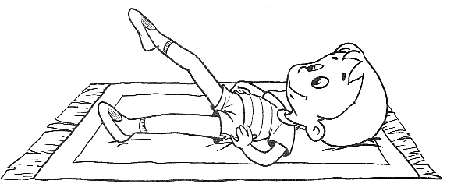
Май

В кроватках
- «Потягивание»
И.п.: лёжа на спине, руки вдоль туловища. Потянуться двумя руками вверх,
пяточками обеих ног вперёд (4-5 раз)
- «Поймай комарика»
И.п.: лёжа на спине, руки через стороны. Хлопок перед собой (4-5 раз)
- Упражнение на расслабление мышц лица «Лягушка» (показать движение губ, соответствующие артикуляции звука «и»)
Мы весёлые лягушки
Тянем губы прямо к ушкам!

Возле кроваток
Мы лягушки-попрыгушки, (подняться на носки, потянуться, сделать
Неразлучные подружки, полуприсед)
Животы зелёные, (повороты в стороны)
С детства закалённые.
Мы не хнычем, мы не плачем, (наклоны в одну и другую сторону)
Целый день по лужам скачем. (прыжки на двух ногах на месте)
На болоте нет дорог,
Мы по кочкам скок да скок.

Ходьба босиком по «Дорожке здоровья»
(массажные коврики, пуговицы, ребристая доска, следы)

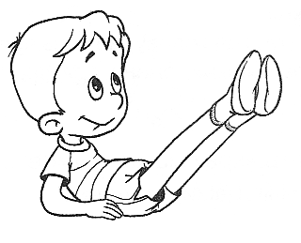

Июнь

В кроватках
«Потягивание» «Котята»
На ковре котята спят. Мур-мур, мур-мур!
Просыпаться не хотят. Мур-мур, мур-мур!
(лёжа на спине, руки вдоль туловища, поочерёдное поднимание правой и левой руки вверх – «потянули передние лапки»)
Тихо спят спина к спине
И мурлыкают во сне:
Мур-мур, мур-мур, мур-мур-мур!
(лёжа на спине, руки согнуты в локтях, медленное сжимание и разжимание кистей рук – «выпускают коготки»)
Вот на спинку все легли. Мур-мур, мур-мур!
Расшалились все они. Мур-мур, мур-мур!
Лапки вверх, и все подряд,
Все мурлыкают, шалят:
Мур-мур, мур-мур, мур-мур-мур!
(лёжа на спине, руки вдоль туловища; поднять обе ноги вверх, побарахтать ими в воздухе, плавно опустить)

Возле кроваток
«Кошечка»
И.п.: стоя на четвереньках.
«Кошечка весёлая» - прогнуть спинку вниз, голову поднять.
«Кошечка сердитая» - прогнуть спинку вверх, голову опустить.

Ходьба босиком по «Дорожке здоровья»
(массажные коврики, пуговицы, ребристая доска, следы)

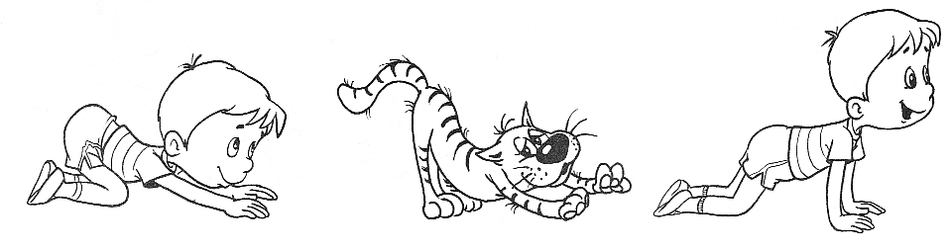

Июль

В кроватках
«Потягивание»
На берёзу птичка села,
Головою повертела (поворот головы вправо-влево)
Для Федота песню спела,
Встрепенулась, улетела (машут руками)
На кровати спит Федот (руки под щёку)
Просыпается, встаёт (потягиваются, садятся на кроватку)
Встав с утра в своей кроватке (встают с кроватки)
Приступает он к зарядке.

Возле кроваток
По ровненькой дорожке,
Шагали наши ножки (ходьба)
По кочкам, по кочкам (прыжки)
В ямку бух! (присели)
Воспитатель: Где мои детки?
(детки встают) – Вот они!

Ходьба босиком по «Дорожке здоровья»
(массажные коврики, пуговицы, ребристая доска, следы)

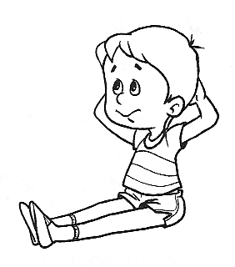

Август

В кроватках
«Потягивание»
На полянке жук, жук,
На полянке чёрный.
Посмотрите на него –
Вот какой проворный.
(Поднять прямые руки вверх, ритмично сжимать и разжимать пальцы рук)

Он на спинку упал,
Лапками задрыгал,
Крылышками замахал,
Весело запрыгал.
(Лёжа на спине, круговые движения ногами. Звуковое сопровождение «ж-ж-ж»)

Возле кроваток
Солнце глянуло в кроватку
1, 2, 3, 4, 5,
Все мы делаем зарядку
Надо нам присесть и встать.
Руки развести пошире
1, 2, 3, 4, 5,
Наклониться, 3,4,
И на месте поскакать.
На носок, потом на пятку
Все мы делаем зарядку.
(движения в соответствии с текстом)

Ходьба босиком по «Дорожке здоровья»
(массажные коврики, пуговицы, ребристая доска, следы)

